

**III EVALUACION DE ZOOLOGIA (80/100)**

***Profesora. Dra. Alba Calles***

**ESCUELA SUPERIOR POLITÉCNICA DEL LITORAL**

**FACULTAD DE INGENIERÍA MARÍTIMA, CIENCIAS BIOLÓGICAS, OCEANOGRÁFICAS Y RECURSOS NATURALES**

**Fecha: 11/09/2012 Nombre:………….**

**Mecanismo de circulación:** Al dejar el corazón, el líquido circulatorio entra en la circulación. En un sistema circulatorio abierto, la hemolinfa puede discurrir parte del camino en el interior de los vasos sanguíneos, pero por lo menos en una parte de su recorrido pasará a través de los senos, entrando en contacto directo con los tejidos. En un sistema circulatorio cerrado, la sangre fluye a través de los senos sanguíneos en toda su ruta.

1. **Complete el cuadro con las estructuras y características según corresponda (10 puntos)**

|  |  |  |
| --- | --- | --- |
| **Phylum/Clase/Orden** | **Tipo sistema circulatorio (abierto/cerrado)** | **Corazón: Número de aurículas y ventrículos** |
| **Mollusca** |  |  |
| **Arthropoda** |  |  |
| **Porifera** |  |  |
| **Osteichthyes** |  |  |
| **Crocodylia** |  |  |

**Estrategias respiratorias:** Algunos animales transportan el O2 por medio de la sangre, otros por medio de la piel, aunque muchos organismos cuentan con órganos respiratorios especializados.

1. **Indicar las estructuras o sistemas (según sea el caso) con las cuales los diferentes organismos realizan el mecanismo de respiración. Ejemplo: Cangrejos: branquias (10 ptos)**
2. Tiburón:
3. Caracol terrestre:
4. Pez pulmonado:
5. Cecilia:
6. Chitón:
7. **Mencione el tipo de simetría de los sgtes. animales: (10 puntos)**
8. Sciphozoa
9. Nematoda
10. Turbellaria
11. Nudibranchia
12. Aviis
13. **Escriba el concepto de: (10 puntos)**
14. Cnidocilo
15. Espongiocele
16. Jano
17. Nauplio
18. Rádula
19. **Realizar un cuadro comparativo entre Scypozoa y Cubozoa (incluir 5 características) (10 puntos)**

**CONTESTE: (5 puntos c/pregunta)**

1. ¿Qué característica morfológica de *Emerita rathbunae* permite su identificación sexual?
2. ¿Después de qué evento fisiológico ocurre el apareamiento de la mayoría de los decápodos acuáticos?
3. ¿De acuerdo al orden evolutivo del Reino Animalia, qué grupo presentó la primera cefalización?
4. ¿A qué género pertenecen las tortugas gigantes de Galápagos?
5. ¿Qué significa que algunos mamíferos (Rodentia) sean plantígrados?
6. ¿A qué orden pertenecen los anfibios que **no** poseen cola?
7. 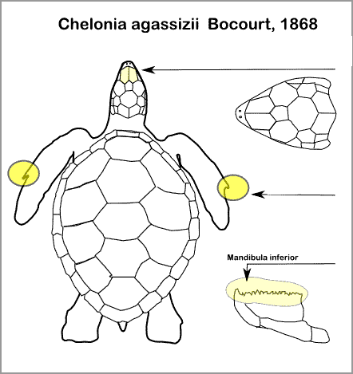**Describa las sgtes. características morfológicas de Chelonia agassizii: (10 puntos)**

Forma de caparazón:

# escudos caparazón:

Cabeza:

Pico:

Aleta anterior:

1. **Colocar los nombres de las estructuras de *Neopilina* (Clase Monoplacophora) (10 puntos)**

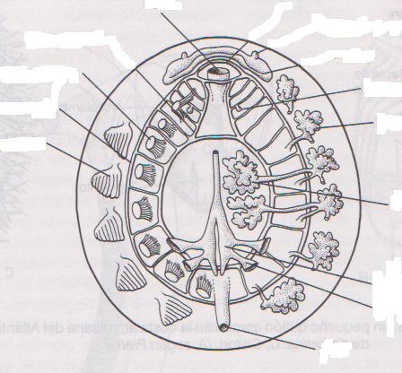

1…………………………………………

2…………………………………………

3…………………………………………

4…………………………………………

5…………………………………………

6………………………………………..

7…………………………………………

8………………………………………..

9………………………………………...

10……………………………………….

1000

9

8

7

6

5

4

3

1

2